Diocesi di Mantova

Venerdì santo
in famiglia prima del pranzo

Inizio

G. Nel nome del Padre e del Figlio e dello Spirito Santo.
T. Amen.

G. Ricordati, Padre, della tua misericordia; santifica e proteggi sempre questa tua famiglia, per la quale Cristo, tuo Figlio, inaugurò nel suo sangue il mistero pasquale. Egli vive e regna nei secoli dei secoli.
T. Amen.

Parola di Dio

Salmo 30
Rit. Padre, nelle tue mani consegno il mio spirito

In te, Signore, mi sono rifugiato,
mai sarò deluso;
difendimi per la tua giustizia.
Alle tue mani affido il mio spirito;
tu mi hai riscattato, Signore, Dio fedele. Rit.

Sono il rifiuto dei miei nemici
e persino dei miei vicini,
il terrore dei miei conoscenti;
chi mi vede per strada mi sfugge.
Sono come un morto, lontano dal cuore;
sono come un coccio da gettare. Rit.

Ma io confido in te, Signore;
dico: «Tu sei il mio Dio,
i miei giorni sono nelle tue mani».
Liberami dalla mano dei miei nemici
e dai miei persecutori.. Rit.

Sul tuo servo fa’ splendere il tuo volto,
salvami per la tua misericordia.
Siate forti, rendete saldo il vostro cuore,
voi tutti che sperate nel Signore. Rit.

Dal Vangelo secondo Giovanni (Gv 19, 1-6.14-42)
N. In quel tempo, essi presero Gesù ed egli, portando la croce, si avviò verso il luogo detto del Cranio, in ebraico Gòlgota, dove lo crocifissero e con lui altri due, uno da una parte e uno dall’altra, e Gesù in mezzo. Pilato compose anche l’iscrizione e la fece porre sulla croce; vi era scritto: “Gesù il Nazareno, il re dei Giudei”. Molti Giudei lessero questa iscri-zione, perché il luogo dove Gesù fu crocifisso era vicino alla città; era scritta in ebraico, in latino e in greco. I capi dei sacerdoti dei Giudei dissero allora a Pilato:
A. “Non scrivere: “Il re dei Giudei”, ma: “Costui ha detto: Io sono il re dei Giudei” ”.
N. Rispose Pilato:
P. “Quel che ho scritto, ho scritto”.
N. I soldati poi, quando ebbero crocifisso Gesù, presero le sue vesti, ne fecero quattro parti - una per ciascun soldato -, e la tunica. Ma quella tunica era senza cuciture, tessuta tutta d’un pezzo da cima a fondo. Perciò dissero tra loro: “Non stracciamola, ma tiriamo a sorte a chi tocca”. Così si compiva la Scrittura, che dice: Si sono divisi tra loro le mie vesti e sulla mia tunica hanno gettato la sorte. E i soldati fecero così. Stavano presso la croce di Gesù sua madre, la sorella di sua madre, Maria madre di Clèopa e Maria di Màgdala. Gesù allora, vedendo la madre e accanto a lei il discepolo che egli amava, disse alla madre:
G. “Donna, ecco tuo figlio!”.
N. Poi disse al discepolo:
G. “Ecco tua madre!”.
N. E da quell’ora il discepolo l’accolse con sé. Dopo questo, Gesù, sapendo che ormai tutto era compiuto, affinché si compisse la Scrit-tura, disse:
G. “Ho sete”.
N. Vi era lì un vaso pieno di aceto; posero perciò una spugna, imbevuta di aceto, in cima a una canna e gliela accostarono alla bocca. Dopo aver preso l’aceto, Gesù disse:
G. “È compiuto!”.
N. E, chinato il capo, consegnò lo spirito. Era il giorno della Parasceve e i Giudei, perché i corpi non rimanessero sulla croce du-rante il sabato - era infatti un giorno solenne quel sabato -, chiesero a Pilato che fossero spezzate loro le gambe e fossero portati via. Vennero dunque i soldati e spezzarono le gambe all’uno e all’altro che erano stati crocifissi insieme con lui. Venuti però da Gesù, vedendo che era già morto, non gli spezzarono le gambe, ma uno dei soldati con una lancia gli colpì il fianco, e subito ne uscì sangue e acqua. Chi ha visto ne dà testimonianza e la sua testimonianza è vera; egli sa che dice il vero, perché anche voi crediate. Questo infatti avvenne perché si compisse la Scrittura: Non gli sarà spezzato alcun osso. E un altro passo della Scrittura dice ancora: Volgeranno lo sguardo a colui che hanno trafitto. Dopo questi fatti Giuseppe di Arimatea, che era discepolo di Gesù, ma di nascosto, per timore dei Giudei, chiese a Pilato di prendere il corpo di Gesù. Pilato lo concesse. Allora egli andò e prese il corpo di Gesù. Vi andò anche Nicodèmo - quello che in precedenza era andato da lui di notte - e portò circa trenta chili di una mistura di mirra e di àloe. Essi presero allora il corpo di Gesù e lo avvolsero con teli, insieme ad aromi, come usano fare i Giudei per preparare la sepoltura. Ora, nel luogo dove era stato crocifisso, vi era un giardino e nel giardino un sepolcro nuovo, nel quale nessuno era stato ancora posto. Là dunque, poiché era il giorno della Parasceve dei Giudei e dato che il sepolcro era vicino, posero Gesù.
Parola del Signore.
T. Lode a te, o Cristo.

Il Personaggio: Gesù crocifisso

Immagine
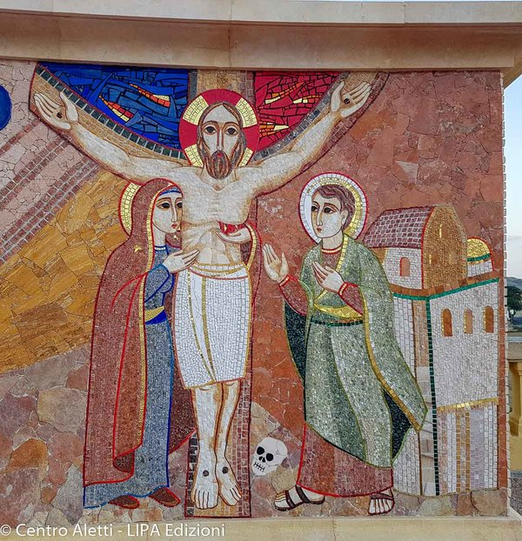
L’icona della crocifissione evidenzia il Cristo dal cuore squarciato tra Maria e Giovanni. Lo sguardo di Cristo ci comunica la vittoria sulla morte. L’uomo scarica su Cristo tutto il male, tutto il peccato, tanto da ucciderlo. Il corpo di Cristo assorbe la morte, ma l’amore di Dio Padre la brucia perché nel suo Figlio non c’è lo spazio per la morte, c’è solo l’amore di Dio. Forte in questa illustrazione è il riferimento al Cuore di Gesù e allo spargimento del suo sangue, Che la madre cerca di raccogliere con la sua mano. L’immagine coglie il centro della rivelazione cristiana: il cuore di Dio, la sua passione d’amore per l’uomo, resasi visibile in Cristo e che giunge fino al sacrificio della sua vita. E con questo sacrificio e con lo spargimento del suo sangue che tocca il teschio di Adamo, ridona nuova all’uomo e alla donna che si affidano a Lui.

Segno: I due libri
Sotto la croce che sta accompagnando la Settimana, si mettono 2 foglietti, uno chiaro e uno scuro. Sul foglietto chiaro si scrivono 2/3 nomi di persone a noi amiche da ricordare al Signore, su quello scuro altrettanti nomi di persone “difficili” che affidiamo comunque al Signore secondo il suo comando di pregare per in nostri nemici.

Preghiera universale
L. La salvezza realizzata dal sacrificio di Cristo supera ogni confine della terra e si estende a tutti gli uomini. Soprattutto in questo giorno e in questo periodo così difficile per il nostro Paese e per tante parti del mondo, preghiamo Dio nostro Padre: Ti preghiamo, ascoltaci.
Per tutta la Chiesa: Signore, donale unità e pace e proteggila su tutta la terra.
Per il papa, i vescovi, i sacerdoti, i diaconi: Signore, concedi loro vita e salute e conservali come guide e pastori del tuo popolo.
Per tutti i battezzati e per i catecumeni che desiderano far parte della Chiesa: Signore, secondo il dono della tua grazia fa’ che tutti i membri della comunità ti possano fedelmente servire.
Per l’unità dei cristiani: Signore, raduna e custodisci tutti nell’unica tua Chiesa.

Per i fratelli ebrei e per i non cristiani: Signore, aiuta i primi a progredire nella fedeltà alla tua alleanza e dona anche agli altri di camminare alla tua presenza.

Per chi non crede in Dio: Signore, fa’ che, vivendo con bontà e rettitudine di cuore, giungano alla conoscenza del Dio vero.
Per i governanti: Signore, illumina la loro mente e il loro cuore a cercare il bene comune nella vera libertà e nella vera pace.

Per i poveri e i tribolati soprattutto nel tempo presente: Signore, allontana la pandemia, scaccia la fame, dona la pace, estingui l’odio e la violenza, concedi salute agli ammalati, forza e sostegno agli operatori sanitari, speranza e conforto alle famiglie, salvezza eterna a coloro che sono morti.
Padre nostro

Conclusione

G. Scenda, o Padre, su tutti noi e sull’umanità intera la tua benedizione; per la morte del tuo Figlio donaci il tuo perdono, consolaci con la tua grazia e sostienici nel cammino della vita.
T. Amen.

Ciascuno traccia su di sé segno di croce mentre il genitore prosegue.

G. Nel nome del Padre e del Figlio e dello Spirito Santo.
T. Amen.

